

Σώχος Ευάγγελος Π19242

Αλληλεπίδραση Ανθρώπου και Υπολογιστή - Τεχνικό Εγχειρίδιο

Περιεχόμενα:
- Αρχιτεκτονική Συστήματος
  - Κύρια Δομικά Στοιχεία
  - Κύριες Μεταβλητές Συστήματος
- Κύριες Λειτουργικές Μονάδες
  - Σύστημα Στησίματος Σκηνής
  - Σύστημα Προστασίας Σκηνής
  - Σύστημα Διαχείρισης Ενέργειας
  - Σύστημα Φωτισμού
  - Σύστημα Πλοήγησης
  - Σύστημα Παραγγελιών
  - Σύστημα Τουριστικής Πλοήγησης
  - Σύστημα προβολής Εξωτερικού Χώρου
- Event Handlers
  - User Interactions
  - System Events
  - Time Management
  - Time-Based Effects
- Διαχείριση Δεδομένων
  - State Management
  - Data Structures
- Περιβαλλοντικά Συστήματα
  - Καιρικές Συνθήκες
  - Ενεργειακή Διαχείρηση
- Σχεδιαστικά Πρότυπα
  - UI Components
  - Code Organization
- Περιορισμοί και Παράμετροι
  - Συστημικοί Περιορισμοί
  - Παράμετροι Απόδοσης

1. Αρχιτεκτονική Συστήματος
1.1 Κύρια Δομικά Στοιχεία
- HTML interface
- CSS για styling και animations
- jQuery για DOM moanipulation και event handling
- Modular Javascript functions για διαφορετικές λειτουργίες
1.2 Κύριες Μεταβλητές Συστήματος
- currentRotation // Τρέχουσα γωνία περιστροφής πασσάλου
- currentDepth // Τρέχον βάθος πασσάλου
- currentPoleIndex // Δείκτης τρέχοντος πασσάλου
- tentHealth // Υγεία σκηνής (0-100)
- energyLevel // Επίπεδο ενέργειας (0-100)
- tentLocation // Τοποθεσία σκηνής στο grid
- shelterLocation // Τοποθεσία καταφυγίου

2. Κύριες Λειτουργικές Μονάδες
2.1 Σύστημα Στησίματος Σκηνής
- placeStake(): Τοποθέτηση πασσάλων
- createControlButtons(): Δημιουργία κουμπιών ελέγχου
- adjustPoleVisibility(): Προσαρμογή ορατότητας πασσάλων
- nextPole(): Διαχείρηση επόμενου πασσάλου
2.2 Σύστημα Προστασίας Σκηνής
- placeProtective(): Διαχείριση προστατευτικών πανιών
- showWindAlert(): Ειδοποιήσεις ανέμου
- updateTentHealth(): Ενημέρωση αντοχής σκηνής
- Ποσοστό ζημιάς από τους ανέμους (5-15%)
2.3 Σύστημα Διαχείρισης Ενέργειας
- energyManagement(): Κύρια διεπαφή διαχείρισης ενέργειας
- updateEnergyLevel(): Ενημέρωση επιπέδου ενέργειας
- updateControlPanel(): Ενημέρωση πίνακα ελέγχου
2.4 Σύστημα Φωτισμού
- lightSettings(): Ρυθμίσεις φωτισμού
- updatePreview(): Ενημέρωση προεπισκόπησης φωτισμού
- Υποστήριξη διαφορετικών προφίλ φωτισμού:
  - Διάβασμα: 85% φωτεινότητα, θερμό λευκό (#FFF5E1)
  - Χαλάρωση: 40% φωτεινότητα, λεβάντα (#E6E6FA)
  - Ταινία: 30% φωτεινότητα, royal blue (#4169E1)
  - Πάρτι: 90% φωτεινότητα, hot pink (#FF69B4) με παλμικό εφέ
2.5 Σύστημα Πλοήγησης
- navigateToShelter(): Πλοήγηση προς το καταφύγιο
- findPath(): Έυρεση ασφαλής διαδρομής
- drawDirectLine(): Εύρεση βέλτιστης διαδρομής
- drawPath(): Οπτικοποίηση διαδρομής
- Οι περιοχές ενώνονται μεταξύ τους σύμφωνα με το επόμενο διάγραμμα: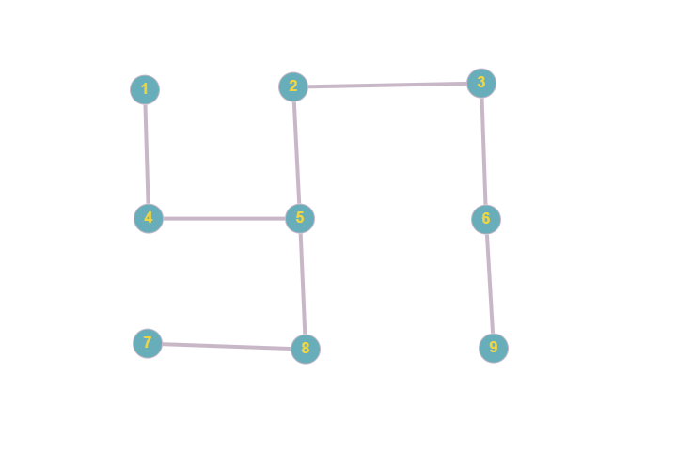
2.6 Σύστημα Παραγγελιών
- showFoodOrder(): Διεπαφή παραγγελίας φαγητού
- addItemToOrder(): Προσθήκη αντικειμένου στην παραγγελία
- removeItemFromOrder(): Αφαίρεση προϊόντος από την παραγγελία
- updateOrderPanel(): Ενημέρωση πίνακα παραγγελιών
- Δομή προϊόντων ανά κατηγορία:
categories = [
{
name: ‘Πρωινό’,
timeSlot: ‘06:00-12:00’,
items: [{name, image, description, quantity }]
},
{
name: ‘Μεσημεριανό’,
timeSlot: ‘12:00-18:00’,
items: [{name, image, description, quantity }]
},
{
name: ‘Βραδινό’,
timeSlot: ‘18:00-24:00’,
items: [{name, image, description, quantity }]
}
]
2.7 Σύστημα Τουριστικής Πλοήγησης
- touristNavigation(): Κύρια διεπαφή τουριστικής πλοήγησης
- Διαδραστικός χάρτης με σημεία ενδιαφέροντος
- Modal system για προβολή φωτογραφίων:
pointOfInterest = {
location : ”gridId”,
description : “string”,
imageSrc: “path”
}
- Hover effects για προβολή πληροφοριών
- Image modal για πλήρη προβολή φωτογραφιών
2.8 Σύστημα Προβολής Εξωτερικού Χώρου
- showOutdoorView(): Διεπαφή προβολής εξωτερικού χώρου
- Slideshow σύστημα με 5 διαφορετικές όψεις:
  - Εσωτερική θέα
  - Μπροστινή θέα
  - Δεξιά θέα
  - Πίσω θέα
  - Αριστερή θέα
- Navigation system με κουκίδες και βέλη
- Fade animations για εναλλαγή εικόνων:
views = [
{name: “string”, image:”path”, desc: string}
]

3. Event Handlers
3.1 User Interactions
- Click events για κουμπιά ελέγχου
- Hover effects για διαδραστικά στοιχεία
3.2 System Events
- Timer events για καιρικές συνθήκες
- Interval checks για ενέργεια
- Animation events
3.3 Time Management
- Διαχείριση χρόνου μέσω του currentTime object
- Ενημέρωση κάθε 30 λεπτά (εφαρμογής)
- Επηρεάζει:
  - Ώρα (εφαρμογής)
  - Θερμοκρασία
  - Ποσοστό αναγέννησης ενέργειας
  - Ενέργεια σκηνής
// Ενημέρωση χρόνου
function updateTime() {
currentTime.setMinutes(currentTime.getMinutes() + 30);
if (currentTime.getHours() >= 24) {
currentTime.setHours(currentTime.getHours() - 24);
}
// Ενημέρωση display
$('.time-display').text(currentTime.toLocaleTimeString([], {
hour: '2-digit',
minute: '2-digit'
}));

updateTemperature();
}
// Χρονικά διαστήματα ενημέρωσης
setInterval(updateTime, 10000); // Κάθε 10 δευτερόλεπτα στο πραγματικό χρόνο
3.4 Time-Based Effects
- Θερμοκρασιακές μεταβολές ανά ώρα:
  - 8:00-18:00: Αύξηση 15°C
  - 18:00-23:00: Μείωση 5°C
  - 23:00-8:00: Μείωση 10°C
- Ηλιακή φόρτιση:
  - 06:00-20:00: +2% ενέργεια
  - 20:00-06:00: Καμία φόρτιση
- Διαθεσιμότητα μενού φαγητού:
  - Πρωινό: 06:00-12:00
  - Μεσημεριανό: 12:00-18:00
  - Βραδινό: 18:00-24:00

4. Διαχείριση Δεδομένων
4.1 State Management
- deviceStates: Κατάσταση συσκευών
- protectiveCovers: Κατάσταση προστατευτικών πανιών
- selectedItems: Επιλεγμένα αντικείμενα παραγγελίας
4.2 Data Structures
- areaValues: Τιμές περιοχών (σταθερότητα,υγρασία,ηλιοφάνεια)
- presetConfigs: Προκαθορισμένες ρυθμίσεις προφίλ φωτισμού
- // Δομή εκδηλώσεων
events = [
{
id: number,
title: string,
date: string,
time: string,
image: string,
description: string
}
]
- // Δομή προϊόντων
products = [
{
name: string,
image: string,
description: string,
category: string,
timeSlot: string,
quantity: number
}
]
- // Δομή διαδρομών πλοήγησης
const connections = [
['11', '21'], ['21', '22'],
['12', '22'], ['12', '13'],
['23', '13'], ['23', '33'],
['32', '22'], ['31', '32']
]
5. Περιβαλλοντικά Συστήματα
5.1 Καιρικές Συνθήκες
- Υπολογισμός θερμοκρασίας βάσει ώρας (εφαρμογής)
- Ειδοποιήσεις ανέμου από τυχαία κατεύθυνση
- Επιδράσεις στην υγεία της σκηνής
- Η βασική θερμοκρασία ξεκινά στους 13°C στις 8:00
5.2 Ενεργειακή Διαχείριση
- Ηλιακή φόρτιση (06:00-20:00, 2% ανά μισάωρο)
- Κατανάλωση ενέργειας από συσκευές
- Κουμπί εξοικονόμησης ενέργειας

6. Σχεδιαστικά Πρότυπα
6.1 UI Components
- Modular σχεδίαση για επαναχρησιμοποίηση
- Responsive layouts με CSS Grid/Flexbox
- Consistent styling με CSS variables
6.2 Code Organization
- Function-based modular architecture
- Event-driven programming
- State management patterns

7. Περιορισμοί και Παράμετροι
7.1 Συστηματικοί Περιορισμοί
- Ενεργειακό όριο: 0-100%
- Υγεία σκηνής: 0-100%
- Ιδανικό βάθος πασσάλων: 5 μέτρα
- Γωνίες τοποθέτησης πασσάλων: [30°, 10°, -20°, -40°]
- Ειδοποιήσεις ανέμου: κάθε 1-2 λεπτά (αληθινά)
- Ζημιά από άνεμο: 5-15% της υγείας σκηνής
7.2 Παράμετροι Απόδοσης
- Ρυθμός ανανέωσης UI: 10 δευτερόλεπτα
- Διάστημα ελέγχου ενέργειας: 1 δευτερόλεπτο
- Fade animations: 300ms
- Διάστημα ελέγχου ανέμου: 60000-120000ms

